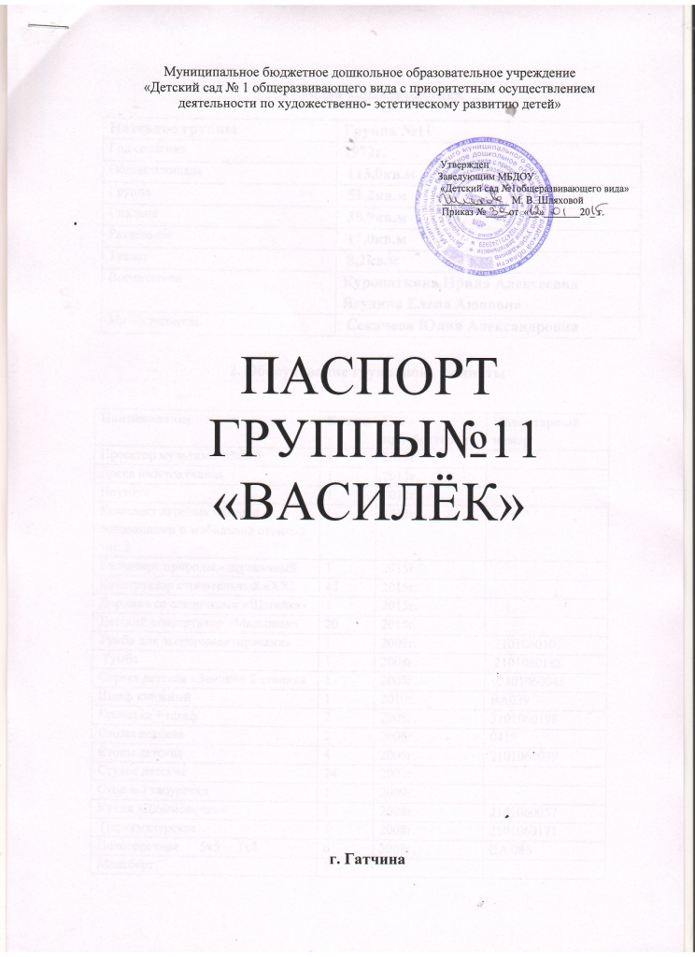

1. Общая характеристика

Название группы | Группа №11
Год создания | 1972г.
Общая площадь | 113,0кв.м
Группа | 52,2кв.м
Спальня | 35,9кв.м
Раздевалка | 17,0кв.м
Туалет | 8,2кв.м
Воспитатели | Куропаткина Ирина Алексеевна Ягудина Елена Аюповна
Мл.воспитатель | Секачева Юлия Александровна

2. Оборудование групповой комнаты

Наименование | Кол-во | Год приобретения | Инвентарный номер
Проектор мультимедийный | 1 | 2015г.
Доска интерактивная | 1 | 2015г.
Ноутбук | 1 | 2015г.
Комплект игровых панелей с основаниями и мобильной стойкой тип 2 | 1 | 2015г.
Календарь природы - деревянный | 1 | 2015г.
Конструктор строительный «ХХL | 45 | 2015г.
Дорожка со следочками «Шагайка» | 1 | 2015г.
Детский конструктор «Малышок» | 20 | 2015г.
Тумба для экспериментирования | 1 | 2009г. | 2101060101
Тумба | 1 | 2008г. | 2101060188
Стенка детская «Замок»+ 2 столика | 1 | 2008г. | 2101060048
Шкаф книжный | 1 | 2010г. | ВА039
Кроватка + шкаф | 2 | 2008г. | 2101060198
Столы детские | 2 | 2006г. | 0410
Столы детские | 4 | 2006г. | 2101060039
Стулья детские | 24 | 2007г.
Стол + 3 табуретки | 1 | 2009г.
Кухня «Дюймовочка» | 1 | 2008г. | 2101060057
Парикмахерская | 1 | 2008г. | 2101060171
Полотенечная 5х5 1х4 | 6 | 2008г. | ВА 086
Мольберт | 1
Цветочница | 1
Книжная полка | 1 | 2006г. | 2101060042
Палас | 1
Ковырулин настенный | 1
Термометр | 1
Тюль | 4
Карниз | 4
Рукоход | 1 | 2009г. | ВА036
Окно пластиковое | 4 | 2013г.
Лампы люминесцентные 1х4 | 6
Спортивный уголок | 1 | 2006г. | 21010060040
Часы настенные | 1
Уголок « Айболит» | 3 | 2009г. | 2101060200
Шкаф методический | 1 | 2008г. | ВА 070
Магнитофон | 1
Доска магнитная | 1
Мат кож.зам. складной | 1 | 2010г. | 419
Телевизор | 1
DVD | 1
Зеркало | 1
Уголок ИЗО | 1 | 2008г. | 2101060148

3.Оборудование раздевального помещения

Наименование | Кол-во | Год приобретения | Инвентарный номер
Шкафы детские для одежды 1х5с | 5 | 2008г. | 2101060153
Шкафы детские для одежды 1х4с | 4 | 2008г. | ВА018
Шкафы детские для одежды 1х2с,1х3с,2х5с,2х1с | 17 | 2008г. | 2101060124
Шкафы детские для одежды 2х1с | 2 | 2008г. | ВА016,ВА017
Шкаф двух створчатый | 1 | 2008г.
Диван 2-х сторонний кож.зам | 2 | 2008г. | ВА025
Полка для лепки | 1 | 2008г. | 2101060162
Карниз оконный | 1
Тюль | 1
Лампы люминесцентные 1х4 | 2
Окно пластиковое | 1 | 2013г.
Термометр | 1

4. Оборудование для организации питания

Наименование | Кол-во | Год приобретения | Инвентарный номер
Кухня для мл.воспитателя | 1 | 2008г. | 2101060064
Мойки | 2
Поднос | 3
Тарелки глубокие | 25
Тарелки мелкие | 25
Чашки | 25
Бокалы для питья | 25
Блюдца | 18
Ложки десертные | 30
Нож раздаточный | 1
Вилки | -
Чайные ложки | 16
Кастрюли | 6
Хлебница | 1
Миска под фрукты | 1
Нож детский | -
Чайник | 1
Половник | 2
Раздаточная ложка | 1
Подставка под ложки | 2
Чайник электрический | 1
Халат белый | 2
Косынка | 2
Фартук | 1
Скатерти | 20
Лампа люминесцентная 1х4 | 2
Барный стул | 1

5.Оборудование туалетного помещения

Наименование | Кол-во | Год приобретения | Инвентарный номер
Унитаз | 3
Шкаф хозяйственный | 1
Ведро для мусора | 1
Ведра для мытья полов | 3
Швабра деревянная | 3
Швабра щетка | 2
Халат рабочий | 2
Раковины | 2
Ванна-поддон | 1
